浅谈商业模式-1

所谓互联网思维，与传统行业最迥异的，应该就是商业模式问题。传统行业思考的只是产品创新，而互联网行业似乎还得思考商业模式创新。

比如Google，在1999年时候，大家还为Google没有商业而担忧。Facebook上市了之后也仍旧没有牢靠的商业模式。

但是，现在怎么样，Google和Facebook现在都不怎么为收入发愁。所以是不是能直接从用户身上赚钱无所谓，只有用户数量积累到一定程度，自然有赚钱的门道“涌现”出来。所以，只要你的产品能够吸引到足够多的用户，就能看到商业模式了。

互联网行业经历了这些年来各路人马的尝试之后，已经基本上摸索出了所谓互联网思维下的商业模式套路。在产品积累到足够的用户后，这些现成的商业模式都可以拿来为我所用。初步归纳一下，可能会有24种模式商业模式。当然，更多聪明绝顶的企业，还在不断开拓新的商业模式。

**一、实物商品的商业模式**

如果你的产品，是某种物品，受众可以直接持有和使用你这个物品，也就是通常意义上的商品/货物，那么你的商业模式就很简单，基本上就是四个套路：

**1、自己生产、自己销售**：自己直接生产、直接销售给用户

**2、外包生产、自己销售**：把生产环节外包出去，自己负责直接销售给用户

**3、只生产、不销售**：自己负责生产，交给分销商销售

**4、只销售、不生产**：自己作为分销商，或者提供销售商品的交易市场

**亚马逊、京东**等电子商务网站，就是前面的第4种商业模式。

如果你的产品不是某种物品，受众们不能直接持有和使用，那么你怎么赚钱呢？下面看看所谓互联网思维下的商业模式。

**二、广告**

自从谷歌开始在搜索结果旁边放广告以来，广告已经成了互联网行业默认的首选变现方式。实际上，广告本来是平面媒体的主要商业模式，现在互联网行业已经彻底抢走了广告领域的风头。

**5、展示广告**：展示广告一般形式是**文字、banner图片**、**通栏横幅、文本链接、弹窗**等，通常是按展示的位置和时间收费，也就是我们所说的包月广告或包天、包周广告。这是目标最常见的模式。

**6、广告联盟**：广告联盟相对于是互联网形式的广告代理商，广告主在广告联盟上发布广告，广告联盟再把广告推送到各个网站或App里去。**百度联盟、Google AdSense**是最大的两个广告联盟。基本上网站流量还没有到一定程度时，都会选择跟广告联盟合作，只有做到一定流量后，才会跟确定的广告主直接建立合作关系。广告联盟一般是按广告的点击次数收费。

**7、电商广告**：最常见的就是**阿里**妈妈了，**京东、亚马逊、当当**都有自己的电商广告，凡客当年也是靠这个突然窜红的。这些广告一般是按销售额提成付费。很多导购网站，就是完全靠这种收入的，特别是海淘导购网站，会接入各个海外购物网站的广告，佣金还挺不错。

**8、软文**：软文是指把广告内容和文章内容完美结合在一起，让用户在阅读文章时，既得到了他想需要的内容，也了解了广告的内容。很多媒体网站或者**微博、微信大号**，都是靠软文赚钱的。

**9、虚拟产品换广告效果**：你还可以为用户提供虚拟产品，但是代价是用户必须接受一定的广告，比如**看完段广告、注册某个网站的用户、下载某个App**。

**10、用户行为数据**：通过分析用户在你的网站或app上操作方式，可以分析用户的习惯和心理，从而有利于在产品设计和商业规划上做出正确的决策。很多企业都需要这样的用户使用习惯的数据，所以可以卖这样的数据。**淘宝数据魔法**就提供这样的服务，比如告诉你**什么地方、什么商品、什么风格、什么尺码最受用户欢迎**。

**三、交易平台模式**

**11、实物交易平台**：用户在你的平台上进行商品交易，通过你的平台支付，你从中收取佣金。**天猫**就是最大的实物交易平台，天猫的佣金是其主要的收入来源。

**12、服务交易平台**：用户在你的平台上提供和接受服务，通过你的平台支付，你从中收取佣金。威客平台**猪八戒**就是这样收取佣金的。Uber的盈利模式也是收取司机车费的佣金。

**13、沉淀资金模式**：用户在你的平台上留存有资金，你可以用这些沉淀的资金赚取投资收益回报。传统零售业用账期压供应商的货款，就是为了用沉淀资金赚钱。现在这个套路也用到互联网行业了，据说京东就是靠这个沉淀自己赚钱的。很多互联网**金融企业、O2O**企业，也是寄希望于这个模式。

**四、直接向用户收费**

除了广告，另外一大类商业模式就是直接向用户收费。当然。如果前期就收费，很可能会吓跑用户。所以，需要借助一些巧妙的做法。

**14、定期付费模式**：这种商业模式类似于手机话费的月套餐，定期付钱获得一定期限内的服务。相对于一次性付费直接买软件，定期付费的单笔付费金额比较小，所以用户付费的门槛相对较低。比如**QQ会员**，就是按月/按年付费的模式，现在的价格差不多是每个月10Q币。

**15、按需付费**：按需付费是用户实际购买服务时，才需要支付相应的费用。比如，在**爱奇艺**里看到想看的某一部电影，花5块钱，只看这一部，这是按需付费。如果买了爱奇艺的VIP用户，在一段时间内所有会员免费的电影都可以看，这就是定期付费模式。再比如，我要在道客巴巴找到个我最需要的文档，下载要5块钱（怎么都是5块钱），我用微信支付后就可以下载这个文件了。

**16、打印机模式**：打印机的商业模式是指，先以很便宜的价格卖给消费者一个基础性设备，比如打印机，用户要使用这个设备，就必须以相对较高的价格继续购买其他配件，比如耗材。剃须刀也是采用类似的商业模式，刀架的价格近乎于白送，然后通过卖刀片赚钱。再比如，家用游戏机也是，**索尼和任天堂**以低于成本的价格卖游戏机，然后用很高的价格卖游戏光盘。因为日本打印机公司**爱普生**首先采用这种商业模式，所以我把他叫做打印机模式。

**五、免费增值模式**

免费增值商业模式就是让一部分用户免费使用产品，而另外一部分用户购买增值服务，通过付费增资服务赚回成本和利润。不过通常一般采取免费增值模式的产品，可能只有0.5-1%的免费用户会转化为付费用户。

**17、限定次数免费使用**：这种模式是在一定次数之内，用户可以免费使用，超出这个次数的就需要付费了。

**18、限定人数免费使用**：这种模式是指用户数量在一定人数之内，就是免费的，如果用户数量超出这个限定额，就要收费了。比如很多企业邮箱服务，如果你的公司注册了某个域名，打算用这个域名做你的企业邮箱；企业邮箱服务商可以要求，5个以内邮箱地址免费，超过5个邮箱地址就要购买他们的服务。

**19、限定免费用户可使用的功能**：免费用户只能使用少数几种功能，如果想使用所有功能，就得付费。比如我现在用的Evernote，这几天也老是提醒我用不用升级，升级之后，每个月可以上传更大的附件，也可以给自己的笔记加上密码。这2个功能我都想要，但是还没有想好是不是值得花钱开通。

**20、应用内购买**：应用的下载和按照使用是免费的，但是在使用的过程中，可以为特定的功能付费。最常见的就是游戏了，购买虚拟装备或者道具之类的。再比如在微信内购买付费的标签。

**21、试用期免费**：让用户在最初一定的期限内可以免费使用，超过试用期之后就要付费了。比如我现在的**Office**，天天提醒我，免费版试用期还有XX天就要到期了，让我抓紧激活。激活就是要买正版的激活码了，我现在正发愁在哪里去找激活码呢。

**22、核心功能免费，其他功能收费**：Appstore里的App，有不少都是这种模式，一个产品分为免费版和收费版。免费版里基本功能都有了，但是要获得更多的功能，就要收费。比如照片处理应用，免费版有几个基本的滤镜效果，差不多够用，但是如果要更炫更酷的滤镜，就要下载付费版。

**23、核心功能免费，同时导流到其他付费服务**：比如**微信**，微信聊天是免费的，但是微信内置了很多其他服务，游戏、支付、京东、滴滴打车，这些服务都有可能是收费的。

**24、组织活动：**通过免费服务聚齐人气，然后组织各种下线活动，这些活动可以获得广告或赞助，或者在活动中销售商品或服务。比如，很多媒体，通过组织线下行业峰会赚钱。还有的地方社区会组织线下展销会、推荐会，比如**装修展销会、婚纱摄影秀**等，销售商品或服务。

所以，既然互联网有这么多商业模式可以选择的，创业者完全不用太关注这个问题。努力做好产品，努力黏住更多的用户，用户数量达到一定程度了，选择一个合适的商业模式，就可以赚钱。

浅谈商业模式-2

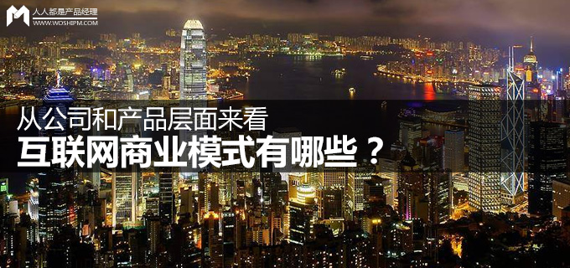

“商业模式”这个概念随着互联网时代的发展已经成为当今社会炙手可热的话题。最近在咖啡厅、餐馆总能听到隔壁兴致勃勃的聊：“我们打算做国内首家互联网+上门送菜O2O平台”、“你的模式频次太低，变现困难”、“你是2B还是2C?几轮了？哦，公司还没注册啊”。回想十多年前餐馆里的对话:“哥，你啥路子？”，“对~~对缝~~”，还是当年的民风淳朴啊。

那么，商业模式到底怎样理解更全面？商业模式分成哪些类别和要素呢？这篇文章，对互联网商业模式以及相关的一些概念做一下更简单易懂的解读。

**商业模式的定义**

关于商业模式的定义，很多人给出了不同的理解。在这里我来做下整理，分析出一个更全面且更容易理解的解释。

**商业模式描述了企业如何创造价值、传递价值和获取价值的基本原理。–《商业模式新时代》**

**为实现客户价值最大化，把能使企业运行的内外各要素整合起来，形成一个完整的高效率的具有独特核心竞争力的运行系统，并通过最优实现形式满足客户需求、实现客户价值，同时使系统达成持续赢利目标的整体解决方案。–《商业模式》**

**在我看来，商业模式就是你如何赚钱，其核心就是三个问题：你卖什么？怎么收费？怎么卖？–《创业36条军规》**

**一句话，商业模式就是你能提供什么样的产品，给什么样的用户创造什么样的价值；在创造用户价值的过程中，用什么样的方法获得商业价值。–《周鸿祎自述：我的互联网方法论》**

从上面的摘选可以看到，人们定义商业模式时，基本上会从两个层面来讨论 ：**公司层面和产品层面**。本文分别从这两个层面，对商业模式进行解读。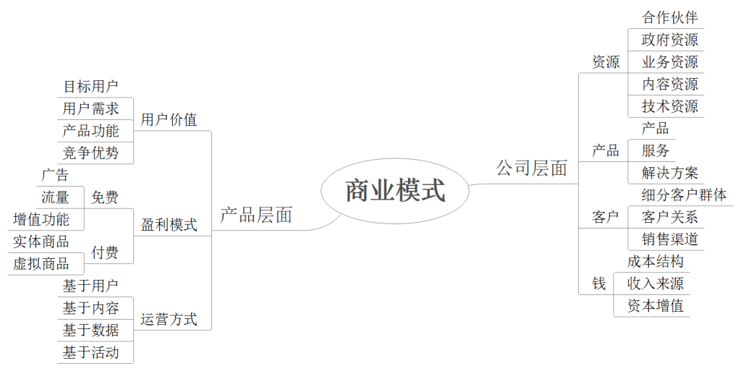

**从公司层面解读商业模式**

从公司层面，商业模式包含了公司运作的方方面面，《商业模式新生代》中将公司的商业模式总结为了9个版块，每个版块都代表公司运营中的核心事务。在这里将其简化，可以理解为四个核心要素：

* **产品：公司能提供哪些产品、服务、解决方案。**
* **资源：公司所拥有的有竞争力的资源有哪些，比如技术资源、合作资源、政府资源、内容资源、业务资源。**
* **客户：公司面向的目标客户群体，建设了怎样的销售渠道体系，客户关系怎样。**
* **钱：公司的成本结构、收入来源、资本增值等跟钱有关的事务。**

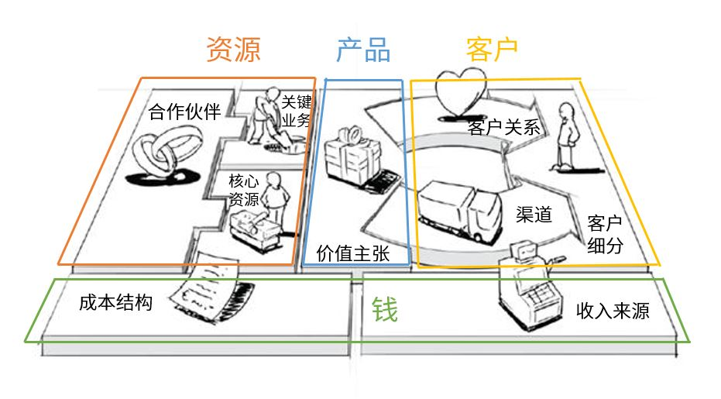

由于不同公司所拥有的各要素的资源和能力不同，所以才出现了各公司多样化的商业模式。那么，公司层面的商业模式，可以通过这四个要素进行归类，比如资源驱动、客户驱动、产品驱动的商业模式。下面举几个例子：

**客户驱动的商业模式**：一些公司没有核心产品、核心技术，要么提供一些没有技术门槛的产品和服务，要么代理其它公司的产品和服务。这样的公司更依赖于建设有力的营销体系维持客户关系构建商业模式。比如常见的提供网站建设的公司。比如一些提供项目外包开发、设计服务的软件、设计公司。还有一些专门为客户提供广告推广、代理运营的公司。这些公司的特点是：大多以接客户项目单生存。

**资源驱动的商业模式**：一些公司占有着得天独厚的资源，利用资源优势研发产品、提供服务、甚至获得项目订单，以资源为基础构建商业模式。一些有特定资质（牌照）的企业拥有业务资源优势，比如电信运营商、出租车公司。一些基于高校的企业拥有技术资源，比如科大讯飞、清华紫光。一些有行业积累的企业拥有内容资源。一些有政府关系或大企业关系的公司能够承接到大型项目。一些有业界口碑的企业（或高管）能够获得更多的合作资源。

**产品驱动的商业模式**：一些公司以研发解决行业（企业）、用户问题的产品、服务、解决方案为核心目标，利用产品的低成本可复制性构建商业模式。产品主要分为实体产品和虚拟产品两类。实体产品主要是需要生产制造的产品，比如玩具、书籍、消费品等。虚拟产品主要是以人的体力和智力转换成的产品和功能，比如电子游戏、培训课程、手机话费等。另外还有平台类的产品，用于整合多方用户需求为多方带来价值，比如百货商店、电影院、淘宝、滴滴出行等。

通过以上分析可以看到，不同的企业通过不同商业要素驱动构建的商业模式，都有着不同的特点。但是无论是资源驱动、客户驱动还是产品驱动，其它的商业要素都是不可或缺的，尤其是“钱”这个核心要素。**一个成熟的企业必须要考虑成本、收入、增长等跟钱有关的问题。**

**从产品层面解读商业模式**

从产品层面讨论商业模式的前提条件是这个公司是以产品驱动的公司，其产品是自己研发并做为公司核心业务。由于目前实体产品业务也在逐步互联网化，而互联网产品已经有很多成熟的方法论来支撑互联网产品的商业模式逻辑。所以这里主要讨论互联网产品的商业模式。

在我看来，一个产品的商业模式可以拆分成**用户价值、盈利模式和运营方式**三个基本要素。比如，我们在讨论搜房网这个产品，会说它是一个“房产交易资讯类平台”。其中包含的信息是“房产交易资讯”–用户价值、“平台”–运营方式，而盈利模式可以进一步分析得出“广告”、“基于流量的交易分成”等模式。

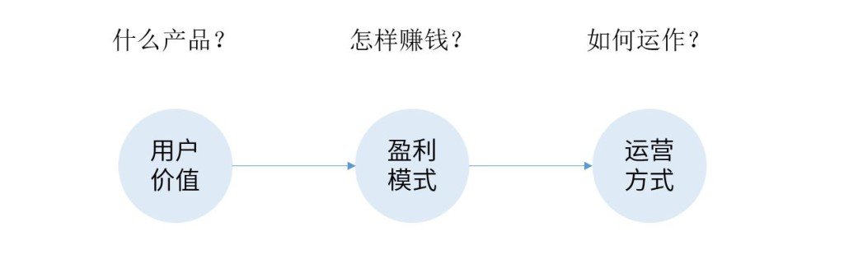

下面详细说明一下这三个基本要素：

**用户价值**

这个产品是什么样的产品，满足了用户怎样的需求，为用户提供了哪些价值。对于用户价值的分析，首先要分析用户场景确定目标用户群体，然后分析用户需求找到痛点并分析需求的质量，然后设计产品的核心功能如何去满足用户的需求，最后要跟其它满足需求的产品（方案）相比较，建立竞争优势。

一个优秀的产品在用户价值方面应该满足三个条件：抓住用户的痛点、用户需求质量高（广泛、高频、刚需）、与其它产品（方案）相比更有竞争力。

拿滴滴最早推出的打车功能来举例。分析用户打车的场景：最早打车要么在路口拦车、要么打出租车公司电话叫车，这个场景带来的问题有：

1. **不知道附近有没有车，不确定等待的时间。（或者附近恰好有车，前一个路口转走了的杯具）**
2. **高峰时间很难打到车。**
3. **多个人在同一地点打车时，有人不遵守秩序抢车。**
4. **拦了车之后，很有可能是黑车，跟乘客讨价还价。**
5. **招手拦车效率低，很有可能出租车看不到而错过机会。**

分析以上五个问题，不难发现，前两个问题是用户迫切想要解决的问题，是打车这个用户场景的核心痛点。

接下来，分析这个需求的质量：

* **打车难的问题不是个例，是很普遍发生的现象–需求范围广。**
* **很多人每天都要打车，甚至一天打多次车–需求频度高。**
* **不打车的话就要挤公交、挤地铁，对于经济条件可以的用户来说是最好的代步选择–刚需。**

所以，打车这个场景是一个广泛、高频、刚需的需求场景，需求质量高。

然后我们看看产品功能的设计是否解决了用户的问题：

* **用户打开APP后就能看到附近有哪些出租车，距离多远一目了然。**
* **高峰时间可以提高价格叫车，以金钱换等待的时间。**
* **以在线抢单的形式，出租车与乘客建立一对一的契约，解决了不遵守秩序抢车的问题。**
* **出租车的信息在APP中都有认证和备案，排除了黑车的可能。**
* **下单后出租车司机会主动电话联络乘客，确定位置，不会出现错过的问题。**

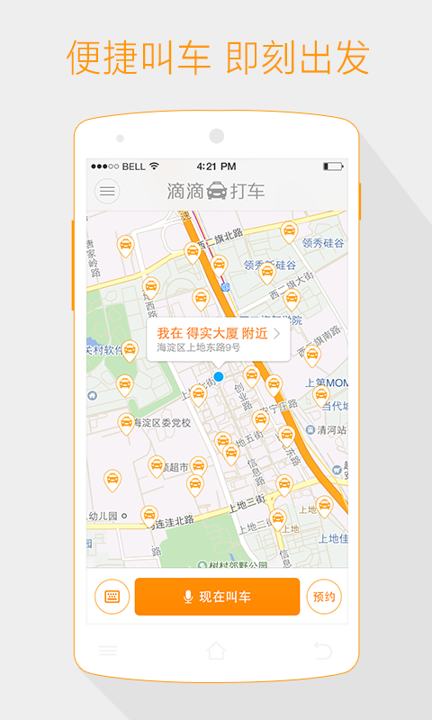

最后，分析一下滴滴打车产品的竞争力，相比传统的招手拦车、电话预约的方式，利用手机APP打车更加便捷、效率更高，解决了很多传统打车时遇到的麻烦，竞争力更强。

**盈利模式**

关于产品的盈利模式，这是一个非常复杂的话题，除了直接用于买卖的商品模式之外还有很多的花样，直接的、间接的、不可告人的… …。为了能够更方便理解，在这里用最简单的方式将其分成“免费”、“付费”两种。

**免费模式：**

免费模式是互联网产品最常见的盈利模式。需求强调的是：这里讨论的是产品的“盈利模式”，不是“营销手段”（不是免费送个小礼品什么的、或者免费做个小项目拉住客户下个项目再赚回来什么的）。免费模式可以细分为：免费+广告的盈利模式、免费+流量的导流模式、免费+增值功能（服务）的盈利模式。

**免费+广告**：这是互联网最早的一种盈利模式，搜索引擎、门户网站、功能网站大多都利用这种盈利模式。无论是融入到产品中的闪屏广告页、还是损害体验的突兀的广告位，还有搜索推广、软文推广等，都是广告的一种呈现方式。

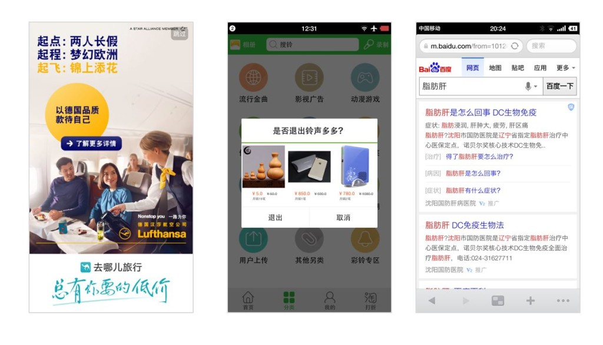

**免费+流量**：基于庞大的人口红利，很多软件的目标已经从单纯的付费模式转移到流量模式。流量模式的变现途径有很多，为其它产品转移用户，为服务提供商导流意向客户信息，为其它产品获取曝光，为线下服务提供商引流订单。

举几个例子：

* **滴滴出行的“发现”功能里，是在向各合作产品提供的服务导流。**
* **装修管家的“申请免费报价”功能，目的是为了采集意向用户的信息，之后传递给合适的装修服务商。**
* **驾考宝典的“百宝箱”功能里面，放置了很多与驾考功能没有任何关系的产品和服务，是为了基于其APP的高流量进行导流。**

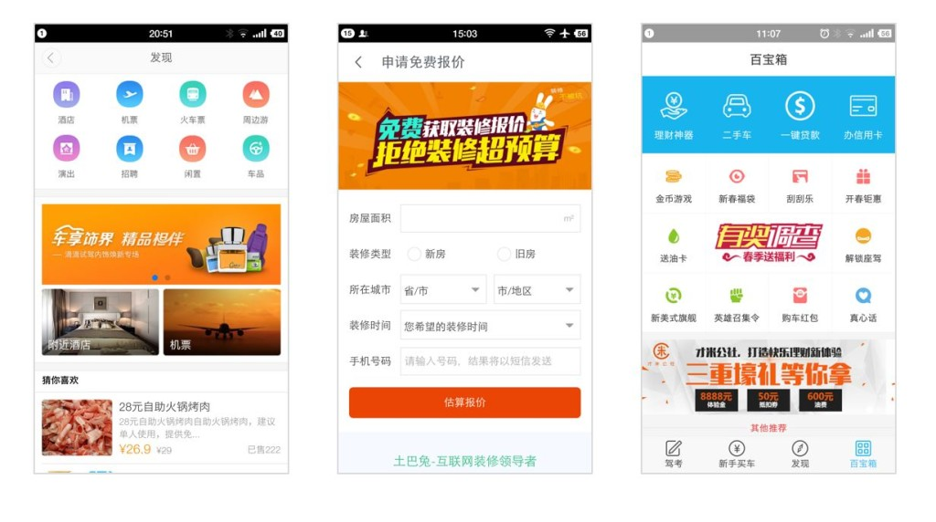

**免费+增值功能**：免费增值功能的利用方式也比较丰富。比如AppStore中：

* **提供免费的Lite版和付费购买的Pro版。**
* **直接使用会员年费（或一次性VIP会员费）获得增值功能。**
* **让用户直接购买一些增值功能（或服务）。**
* **以虚拟货币的形式让用户购买增值功能。**
* **游戏也会采用免费+付费道具的方式盈利。**

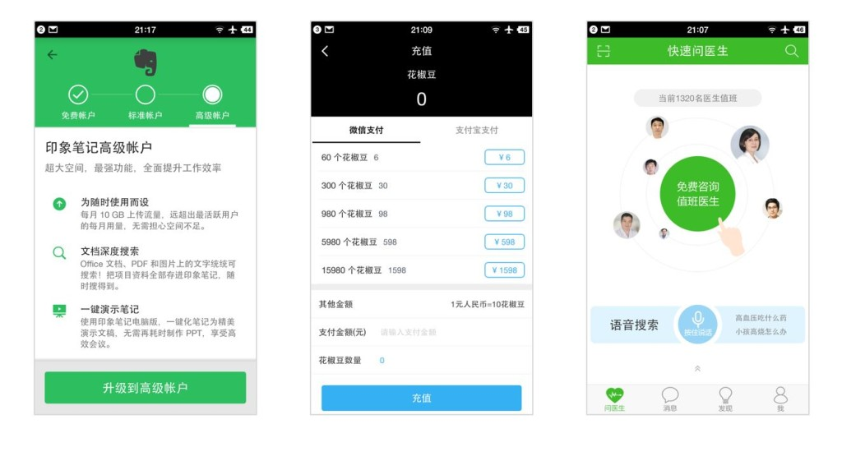

**付费模式：**

付费模式主要为销售实体或虚拟的“商品”。以电商模式和App Store为代表的虚拟商城两种模式。用户付费购买的都是有价值的商品：实体商品、APP、书籍、音乐、游戏等虚拟内容。

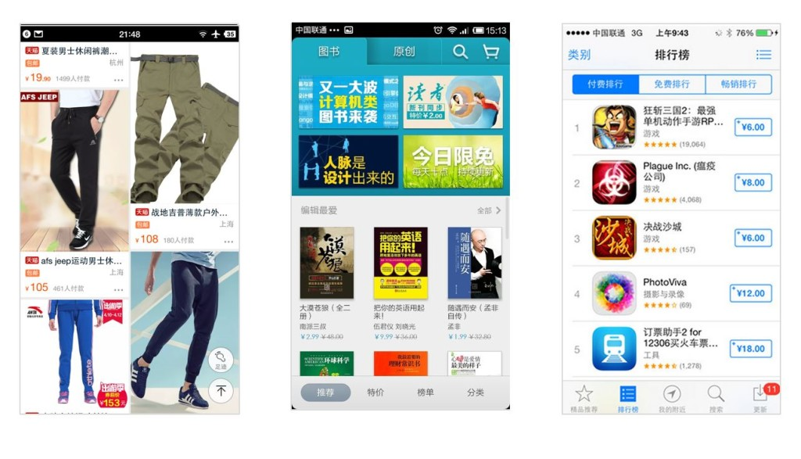

**运营方式**

在确定了“产品为用户提供什么价值”和“如何通过产品盈利”两个要素后，策划运营方式实际上就是解决“通过怎样的方式能把产品送到用户手中”和“通过什么方式能让用户使用付费功能”这两个问题。根据产品的不同盈利模式，不同公司制定的运营方式也是不同的。

**基于用户：**

互联网产品最核心的资源就是用户，服务好用户是第一要务。用户运营的核心指标是用户量和用户的活跃度。所以产品运营的重点要放在“如何吸引更多的用户使用并留住他们”和“如果让现有用户更频繁的去使用”这两个问题上。

**基于内容：**

对于以内容为主的资讯类产品、阅读播放类产品，其核心价值在于内容的质量，不仅要把握好优质内容的来源，有时还要自己生产内容。内容运营的工作主要是内容的生产、整理、分发。一些其它品类的互联网产品，有时也会利用内容运营增加用户粘性，提升推广效果。

**基于数据：**

很多互联网产品对于数据分析非常重视，通过数据分析可以总结出用户的使用习惯、反馈产品的功能设计优劣，分析出用户使用的频度和粘性。通过数据分析的结果，可以指导产品的下一步功能研发目标，营销活动的侧重点，甚至调整产品的方向定位。

**基于活动：**

一些产品需要通过不断策划活动来达到吸引新用户、促进用户活跃度、以及激励用户生产内容等目标。甚至有些产品会把大部分营销投入放到某个“营销时间”上，已达到快速增长用户的目的。

作者：周博文（微信号：pmzhoubw） 中云普华产品总监。公众号 MobileGuideline：解读移动设计规范，分析功能设计逻辑，整理产品设计思路。不标题党、不扯故事、专心研究产品设计。本文由 @周博文 原创发布于人人都是产品经理，未经许可，禁止转载。